PROIECT INVESTIȚIONAL APL
________________________________________________________________________
(Denumirea proiectului investițional)

Denumirea Primăriei:__________________________________
Sediul juridic___________________________________________
Cod fiscal:_________________________________________________
Date de contact:_________________________________________
Email:______________________________________________________

Cuprins
- CAPITOLUL I 3
- Rezumat executiv 3
- CAPITOLUL II 4
DESCRIEREA CONCEPTUALĂ A PROIECTULUI INVESTIȚIONAL
- CAPITOLUL III 6
PREZENTAREA PROIECTULUI INVESTIȚIONAL
- CAPITOLUL IV 7
DATELE TEHNICE NECESARE ELABORĂRII ȘI FUNDAMENTĂRII PROIECTULUI INVESTIȚIONAL
- CAPITOLUL V 8
DURATA DE IMPLEMENTARE A PROIECTULUI INVESTIȚIONAL
- CAPITOLUL VI 8
BUGETUL PROIECTULUI INVESTIȚIONAL
- CAPITOLUL VII 9
IMPACTUL DE MEDIU AL PROIECTULUI INVESTIȚIONAL
- CAPITOLUL VIII 9
SUSTENABILITATEA ȘI PROMOVAREA PROIECTULUI INVESTIȚIONAL
- CAPITOLUL IX 10
CONCLUZII ȘI RECOMANDĂRI
- CAPITOLUL X 10
ANEXE.

Date despre solicitantul de subvenții în avans

Denumirea completă a solicitantului:
Adresa juridică:
Codul fiscal
Rechizitele
Numărul de telefon: cancelaria sau secretarul APL
Numărul de telefon: primarului localității
Adresa electronică:
Pagina web:
Persoana de contact implicată în proiect:
Adresa electronică a persoanei de contact:
Denumirea Proiectului Investițional
Termenul de realizare

CAPITOLUL I

Rezumat executiv
În cadrul acestui capitol, solicitantul de subvenții va descrie amplasarea a geografică a localității unde este preconizată realizarea investiției, va enunța condițiile pedologice, climaterice după caz, accesul la drumurile naționale și locale.
Se vor descrie suprafețele acvatice, păduri, imașuri și suprafața terenurilor agricole prelucrate în localitatea dată. În același sens, se va descrie structura demografică a localității, numărul de localnici, inclusiv repartizarea acestora pe categorie de sex, vârstă, etnie etc.
Nemijlocit se va indica numărul gospodăriilor țărănești, agenți economici activi, contribuția acestora la formarea bugetului local, inclusiv se va descrie infrastructura existentă a localității (suprafața drumurilor, case de cultură, grădinițe, școli, puncte medicale etc.).

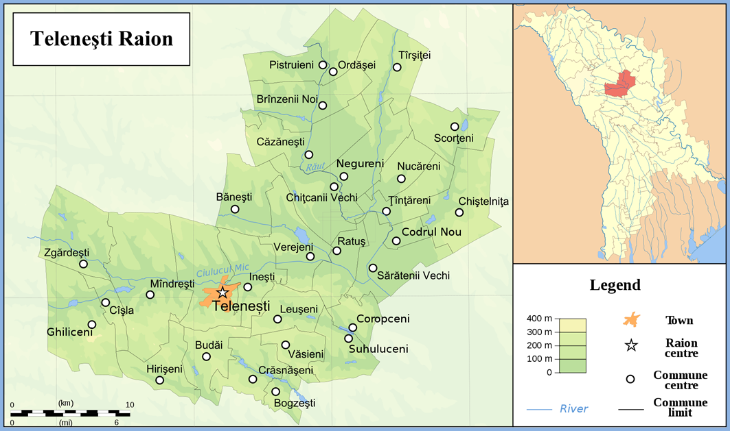
Ex. Poziționarea geografică a unei localități din r. Telenești

CAPITOLUL II

DESCRIEREA CONCEPTUALĂ A PROIECTULUI INVESTIȚIONAL

În cadrul acestui subcapitol, solicitantul de subvenții va descrie succint indicarea obiectivelor stabilite in cadrul proiectului investițional, grupul tinta/ beneficiarii finali precumși rezultatele scontate.

2.1 Obiectivul general și cele specifice ale Proiectului Investițional:

Se vor descrie obiectivele generale necesare pentru a fi realizate, inclusiv cele specifice (max. 100 cuvinte)

Obiectivele proiectului:
Obiectivul general al proiectului:
Obiectivele specifice: | 1.  2.  3.

  - Relevanța și analiza cost-beneficiu

Solicitantul se va axa pe următoarele aspecte:

- Relevanța Proiectului Investițional în raport cu necesitățile și dificultățile atestate în regiunea dată;

- Modul în care proiectul se încadrează și contribuie la realizarea strategiei locale, raionale, naționale de dezvoltare și corelația acestuia cu alte proiecte/programe finanțate din fondurile publice;

- Acoperirea nevoilor și necesităților, dificultăților din zona/regiunea dată;

- Impactul economic al proiectului investițional

Impact economic: | Argumentare:
Proiectul nu generează efecte economice pozitive
Proiectul stimulează dezvoltarea economica locală și contribuie la efecte economice durabile asigurând următoarele:
- Acces la infrastructura
- Condiții mai bune pentru exploatații agricole și populația din localitate
- Reziliență economică a exploatațiilor la condițiile climaterice
- Alte

2.3 Grupul țintă și beneficiarii finali

- Grupurile sau entitățile care vor beneficia direct sau indirect în urma realizării Proiectului Investițional; (în cadrul acestui subcapitol se vor descrie entitățile economice sau exploatațiile care desfășoară activități în mediul rural către care urmează a fi reabilitată sau construită infrastructura).

Nr. | Denumirea entității | Cod fiscal | Domeniul de activitate

- Beneficiarii finali și numărul estimativ al acestora;

- Populația totală a comunității ______ (conform datelor ultimului recensământ al populației și locuințelor),

Inclusiv _______ femei (>18),
_______ bărbați (>18)
_______ copii (<18)
- Beneficiari direcți ai Proiectului Investițional (angajati/potențiali angajați ai exploatațiilor):

total ____ , ce constituie ____ % din numărul total al populației comunității
inclusiv, copii (<18) _______

- Beneficiari indirecți și potențiali _____

- Motivele selectării grupului țintă sau beneficiarilor finali ai Proiectului Investițional.

  - Descrierea activităților.

- Descrierea succintă în ordine cronologică a activităților care urmează a fi desfășurate în vederea obținerii rezultatului scontat;

- Stadiul în obținerea actelor permisive necesare pentru efectuarea investiției, sau data estimativă de obținere a acestora;

- Descrierea echipamentului, diversitatea și modul de distribuire a lui, modul de utilizare în cazul în care proiectul prevede astfel de achiziții;

- Modalitatea în care proiectul poate fi realizat în baza rezultatelor unui proiect precedent realizat sau parțial realizat și reluarea acestuia;

CAPITOLUL III

PREZENTAREA PROIECTULUI INVESTIȚIONAL
Oferiți o descriere concisă și bazată pe cifre reale a proiectului investițional precum și decsrieți rezultatele acestuia, impactul asupra localității Dvs. Idențificați principalii parteneri implicați in realizarea proiectului investițional

3.1. Indicatorii proiectului investițional

Rezumatul Proiectului Investițional
Se va efectua descrierea Proiectului Investițional, inclusiv cu menționarea situației actuale, problemele cu care se confruntă, beneficiarii ai acestui proiect etc.
Scopul Proiectului Investițional
Se va menționa succint scopul urmărit de către solicitant.
Impactul economic și social al Proiectului Investițional
Impact economic |  |  | Impactul social
Grupul Țintă/beneficiarii finali
Numărul beneficiarilor Proiectului Investițional
Beneficiari Direcți (numărul entităților)
Angajați/potențiali angajați
Beneficiari Indirecți
Rezultatele Proiectului Investițional
Se vor descrie rezultatele Proiectului Investițional, inclusiv efectele pe termen lung:
- Se va descrie succint rezultatele scontate ale Proiectului Investițional cu valori inițiale și ținte.
- Se va preciza cum va contribui proiectul la soluționarea problemei identificate.
Efectele multiple ale Proiectului Investițional
- Se va descrie după caz posibilitatea aplicării Proiectului Investițional pe o arie mai mare din regiune.
- Rezultatele Proiectului Investițional pot declanșa un nou gen de activități care vor avea efect benefic asupra regiunii.

Partenerii implicați în proiect
Succint despre participanții Proiectului Investițional și rolurile acestora (APL, AIPA, grupul țintă, beneficiarul Proiectului Investițional, executorii lucrărilor).
Partener 1 |  | Primăria localității
Partener 2 |  | Agenția de Intervenție și Plăți pentru Agricultură
Partener 3 |  | Unitatea, entitatea realizatoare a Proiectului Investițional
Partener 4 |  | Unitatea care va gestiona bunul investițional
Cofinanțarea proiectului investițional
Suma cofinanțări proiectului
(se va indica contribuția din valoarea eligibilă, precum și cheltuielile neeligibile)
Sursa: |  | Suma cofinanțării în MDL
Contribuția asigurată de fermieri/entități economice
Contribuția asigurată de autoritatea publică locala
Contribuția asigurată din alte surse ( se indică sursa)

CAPITOLUL IV

DATELE TEHNICE NECESARE ELABORĂRII ȘI FUNDAMENTĂRII PROIECTULUI INVESTIȚIONAL
În acest capitol urmează a fi descrise datele tehnice din proiectul tehnic și devizul de cheltuieli elaborate și verificate de specialiști care deșin certificat de atestare tehnico-profesională în domeniile de incidență
  - Aria terenurilor, amplasarea Proiectului Investițional, statutul (apartenența) acestora.
Se va indica informații despre aria terenurilor care urmează a fi ocupate de obiectul investiției, încadrarea în planul de urbanism și amenajare a teritoriului, caracteristica geo-fizică ale terenurilor.
  - Descrierea separată ale obiectivelor investiției: clădiri, rețele, echipamente.
  - Respectarea cerințelor și condițiilor obligatorii pentru construcție.
  - Caracteristica geofizică ale sectoarelor preconizate pentru construcție (se vor menționa în cadrul construcțiilor capitale studiu geotehnic, studii topografice, rezistența la cutremure, alunecări de teren etc.)
  - Structura geologică a terenurilor, nivelul apelor freatice, se vor lua în considerație toți parametrii tehnici, economici, de mediu, riscuri.
  - Principalele caracteristici ale construcției, planul situațional, planul general, schița de proiect.
  - Argumentarea tehnologiei selectate prin prisma eficienței economice energetice securității față de utilaj, cerințe ecologice.
  - Determinarea bugetului pentru promovarea serviciilor (se vor descrie acțiunile de promovare a serviciilor: a) publicitate-reclamă difuzată la radio sau televiziune, b) broșuri postere și pliante, c) Panouri, indicatoare, d) Internet, relații publice, e) Participarea la târguri expoziții, evenimente speciale etc.)

CAPITOLUL V

DURATA DE IMPLEMENTARE A PROIECTULUI INVESTIȚIONAL

Proiectul se propune a fi implementat într-o perioadă de ____ luni.

 | Anul 1 |  |  |  |  |  |  |  |  |  |  |  | Anul 2
 | Semestrul 1 |  |  |  |  |  | Semestrul 2 |  |  |  |  |  | Semestrul 1 |  |  |  |  |  | Semestrul 2 |  |  |  |  |  | Responsabil de implementare
Activitatea | 1 | 2 | 3 | 4 | 5 | 6 | 7 | 8 | 9 | 10 | 11 | 12 | 13 | 14 | 15 | 16 | 17 | 18 | 19 | 20 | 21 | 22 | 23 | 24
Exemplu
Activitatea 1
Activitatea 2
Activitatea 3
Etc.
Notă: În planul de acțiuni nu vor fi indicate date calendaristice concrete, ci doar genericele: „luna 1", „luna 2" etc. Se recomandă ca solicitantul să-și rezerve, în cadrul Proiectului Investițional, un timp suplimentar, activitățile vor fi doar numite, fără să se facă o descriere detaliată.

Planul de acțiuni privind implementarea Proiectului Investițional

Planul de acțiuni/activități
Activitate | Data desfășurării | Descrierea activității | Rezultatele planificate
Activitatea 1
Activitatea 2
Notă: Planul de acțiuni trebuie să fie suficient de detaliat, oferind astfel informații clare cu privire la timpul/ durata implementării fiecărei activități.

CAPITOLUL VI

BUGETUL PROIECTULUI INVESTIȚIONAL

Cheltuieli | Costuri planificat conform devizului (în lei) | Inclusiv din contul:
Cheltuieli | Costuri planificat conform devizului (în lei) | Subvenție | Contribuția APL (se va indica inclusiv contribuția comunității și/sau diasporei) | Contribuția fermierilor/ entități economice | Din cadrul altor programe finanțate din bugetul de stat sau din sursele partenerilor
1. Lucrări de construcții
1.1 Obiectul 1
1.2 Obiectul 2
2. Echipament și inventar
2.1 Echipament 1
2.2 Echipament 2
Total costuri ale Proiectului Investițional
Nota explicativă a bugetului:
Lucrări de construcții. La acest articol al bugetului va fi inclusă suma conform documentației de proiect și în nota explicativă va fi indicat când a fost elaborat şi data verificării Proiectului Investițional de către instituția de stat în domeniu. În cazul când în cadrul unui proiect sunt mai multe obiecte propuse pentru a fi construite, fiecare obiect este inclus cu costul lui individual conform Proiectului Investițional.
Echipament și inventar. La acest capitol va fi inclus fiecare unitate de echipamentul propusă de a fi procurată în cadrul Proiectului Investițional și necesitate utilizării lui în activitatea solicitantului. De asemenea va fi descris necesitatea în procurarea programelor de operare soft. La acest articol vor fi incluse unitățile de transport specializat necesar şi inventar

CAPITOLUL VII

IMPACTUL DE MEDIU AL PROIECTULUI INVESTIȚIONAL

În acest capitol urmează a fi descrise impactul de mediu a proiectului investițional. În cazl in care proiectul investițional va avea un impact semnificativ asupra mediului, solicitantul urmează să indice activități de minimizare a acestuia

Implementarea proiectului investițional va include activități asupra mediului :

Activități: |  | Măsuri de minimizare
Activități cu impact nesemnificativ | - Da - Nu
Activități cu impact redus | - Da - Nu
Activități cu impact semnificativ | - Da - Nu

Reducerea emisiilor de CO² echivalent
(unitate de măsură universală pentru emisiile de gaze cu efect de seră, care reflectă potențialul de încălzire globală corespunzător diferitelor tipuri de emisii)

Emisiile de CO²
Proiectul prevede reducerea emisiilor de gaze cu efect de seră | - Da - Nu
Reducerea proiectelor de energie cauzate de infrastructura uzată și cu eficiență scăzută | - Da - Nu
** datele urmează a fi preluate din proiectul tehnic elaborat și verificat de specialiști atestați în domeniul de incidență

CAPITOLUL VIII

SUSTENABILITATEA ȘI PROMOVAREA PROIECTULUI INVESTIȚIONAL

Sustenabilitatea/Continuitatea Proiectului Investițional
Durabilitatea Proiectului Investițional va fi asigurată de către Primăria X sau de către instituțiile specializate.

N/O | Acțiuni | Termen de realizare | Responsabili |  | Parți implicate | Costul,  lei | Sursa de finanțare | Indicatori de progres
N/O | Acțiuni | Termen de realizare | Instituția | Persoana responsabilă
Acțiunea 1:
Acțiunea 2:

Activități de promovare/mediatizare a Proiectului Investițional (max. 100 cuvinte)
Promovarea Proiectului Investițional se va realiza prin intermediul paginii web a Primăriei X, material de vizibilitate, radioul local etc.

CAPITOLUL IX

CONCLUZII ȘI RECOMANDĂRI
______________________________________________________________________________________________________________________________________________________________________________________________________________________________________________________________________________________________________

CAPITOLUL X

ANEXE.
Anexa 1.Descrierea exploatațiilor agricole amplasate în apropierea obiectului de infrastructură
Anexa 2. Scrisoare de garanție din partea APL precum că terenul propus spre subvenționare este în proprietatea unității administrativ teritoriale și nu este obiectul unei dispute în instanță de judecată (Extrasul din registrul bunurilor imobile eliberat de oficiul cadastral teritorial care confirmă înregistrarea drepturilor APL asupra bunului imobil în registrul bunurilor imobile, după caz);
Anexa 3. Copia sau Extrasul din Planul strategic de dezvoltare socio-economică a comunității (sau alt document similar) care confirmă că propunerea de proiect este o problemă prioritară a comunității;
Anexa 4. Copia Planului urbanistic general
Anexa 5. Bugetul Proiectului Investițional
Anexa 6. Scrisoare de garanție cu privire la asigurarea impactului imediat al Proiectului Investițional după darea lui în exploatare;
Anexa 7. Conceptul de asigurare a durabilității Proiectului Investițional la etapa post-implementare
Anexa 1. Descrierea exploatațiilor agricole amplasate în apropierea obiectului de infrastructură

Proiectul investițional destinat exploatațiilor agricole amplasate în apropierea obiectului de infrastructură
Nr. | Exploatația agricola amplasată nemijlocit în apropierea obiectului de infrastructură ( fermier)  Se indică denumirea fermierului, codului fiscal | Amplasarea exploatației  ( se indică numerele cadastrale) | Suprafața curentă de teren agricol amplasat nemijlocit în apropierea obiectului de infrastructură și pentru care se solicită construcția obiectului | Alte activități de producere/procesare/ depozitare pentru care se solicită construcția obiectului de infrastructură(se indică doar activități agricole sau de procesare/păstrare a producției agricole) | Numărul angajaților încadrați în exploatația agricolă
1
2
3
4

În cazul în care proiectul investițional va fi finanțat inclusiv din cadrul altor programe finanțate din bugetul de stat sau din sursele partenerilor, urmează a fi indicată instituția/partenerul ce va asigura finanțarea, suma ce urmează a fi acordată, precum și prezentarea actelor ce confirmă disponibilitatea finanțării ( scrisoare de garantare/ acte ce confirmă selectarea Proiectului Investițional investițional).

